SMLOUVA O VYSTOUPENÍ SKUPINY FLERET

Název pořadu: FLERET
Vystavila: Silvia Hrachová dne: 6. února 2024

Dodavatel: Silvia Hrachová, Lhotsko 24, Vizovice, 763 12
IČO: 76427021 DIČ: CZ8154200439 Bankovní spojení: XXXXX č.ú: XXXXX

Pořadatel:
Národní dům Frýdek-Místek, příspěvková organizace
Zastoupena ředitelkou Gabrielou Kocichovou
Palackého 134
738 01 Frýdek-Místek

IČO: 70632405
DIČ: CZ70632405

Kontaktní osoba: XXXXX email: XXXXX
Mobil: XXXXX web: www.kulturafm.cz

NÁZEV AKCE: Velikonoční městečko

DATUM: 30. 3. 2024 HODINA: 17.00 DÉLKA VYSTOUPENÍ: 60 min MÍSTO VYSTOUPENÍ: Frýdek - Místek
PŘESNÁ ADRESA MÍSTA KONÁNÍ: náměstí Svobody, Místek

POČET ÚČINKUJÍCÍCH: 5+1 POČET VYSTOUPENÍ: 1 UMĚLECKÝ VEDOUCÍ: Ing. Zdeněk Hrachový

HONORÁŘ UMĚLCŮ: 50 000,- Kč CENA POŘADU BUDE PROPLACENA: PŘEVODEM,
faktura je splatná 7 dní před datem vystoupení
CELKOVÁ CENA POŘADU: 50 000,-Kč včetně 21% DPH
Zvláštní ujednání:
1) OBČERSTVENÍ: 2 x bílé víno, 5 x1,5 voda jemně perlivá a neperlivá, 8 x pivo, 3 x 0,5L voda ochucená, vepřové řízky, sýrová a masová mísa nebo něco teplého místního (dle možností).
2) Pořadatel zašle na OSU aktuální repertoárový list (který je na našich www stránkách).

VŠEOBECNÉ ZÁVAZNÉ PODMÍNKY:
Pořadatel podpisem stvrzuje, že si přečetl důkladně smlouvu a splní následující:
1) Pořadatel zajistí profesionální ozvučení akce, zvukař musí splňovat požadavky dle aktuálního stage plánu a to bezezbytku (viz zadní strana smlouvy).
2) Pořadatel obdrží požadované fotografie aktuální sestavy skupiny Fleret k dostatečné propagaci koncertu (bez konzultace jiné fotky nelze použít).
3) V případě venkovního vystoupení, pořadatel zajistí kryté pódium zabezpečené proti dešti, v zimních měsících budou na pódiu umístěna funkční ohřevná zařízení v podobě 3x teplometů pokud tak nebude, nelze koncert uskutečnit.
4) Pořadatel zaplatí domluvenou cenu za vystoupení před jeho začátkem a to oproti zálohové faktury se splatností 7 dní před datem vystoupení.
5) Zruší-li pořadatel akci méně než 30 dnů před datem konání vystoupení je povinen uhradit dodavateli 100% smluvené částky. Toto platí i v případě neuskutečnění akce z důvodu nedodržení všeobecných či technických podmínek. Tento bod neplatí pouze v případě živelné pohromy.
6) Neuskuteční-li se vystoupení ze strany dodavatele ze závažného důvodu (covid, nemoc, smrt, nehoda) bude proplacená záloha vrácena na účet pořadatele do 7 pracovních dnů
7) Dodavatel se zavazuje, že se dostaví na místo účinkování včas a to minimálně 60 minut před začátkem vystoupení tak, aby proběhla i zvuková zkouška.
8) parkování u pódia pro 4 osobní auta

TECHNICKÉ PODMÍNKY:
1) JEVIŠTĚ: Minimální rozměry 6 x 4 m, přípojky el. proudu v dosahu – 3 fázová zásuvka 3 x 16 A nebo 3 x 32 A, samostatné místní osvětlení a technik osvětlení, pokud jsou k dispozici, světla, kouř.
2) OZVUČENÍ: Zajišťuje pořadatel. KONTAKT NA ZVUKAŘE: doplníme po skončení poptávkového řízení
3) Pořadatel na své náklady zajistí 2 hodiny před vystoupením a ½ hodiny po vystoupení 2 pomocníky na stěhování pódiové aparatury.
4) TEPLOTA: Venkovní vystoupení v zimních měsících na pódiu budou zajištěna ohřívadla – teplomety.
5) Šatna uzamykatelná pro 6 osob (nebo 2 menší), stůl, 6 židlí, WC a kuřárna, odpadkový koš.
6) Prodej reklamních předmětů pořadatel zajistí a připraví 1 stůl v předsálí nebo při venkovních akcích 1 stůl k dispozici

Smlouva zaslána EMAILEM dne:
RL a stage plán, foto kapely stáhnete na https://www.fleretmusic.cz/pro-poradatele/ nebo zažádá o zaslání emailem

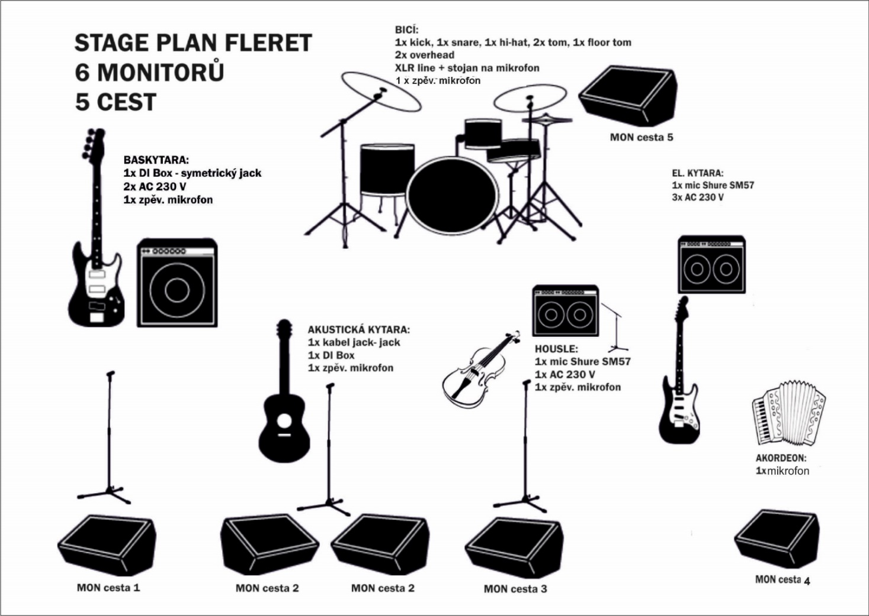

STAGE PLAN MUSÍ BÝT SPLNĚN DLE NÁKRESU, POČET MONITOR. CEST MUSÍ SEDĚT!!!
Pořadatel souhlasí s podmínkami uvedenými v této smlouvě a stage plán předá domluvenému zvukaři!!!

Ve Frýdku-Místku dne 12. 2. 2024 Ve Vizovicích dne………………………

……………………………………………….. ………………………………………………..
Pořadatel Dodavatel
Gabriela Kocichová, ředitelka Silvia Hrachová, Fleret

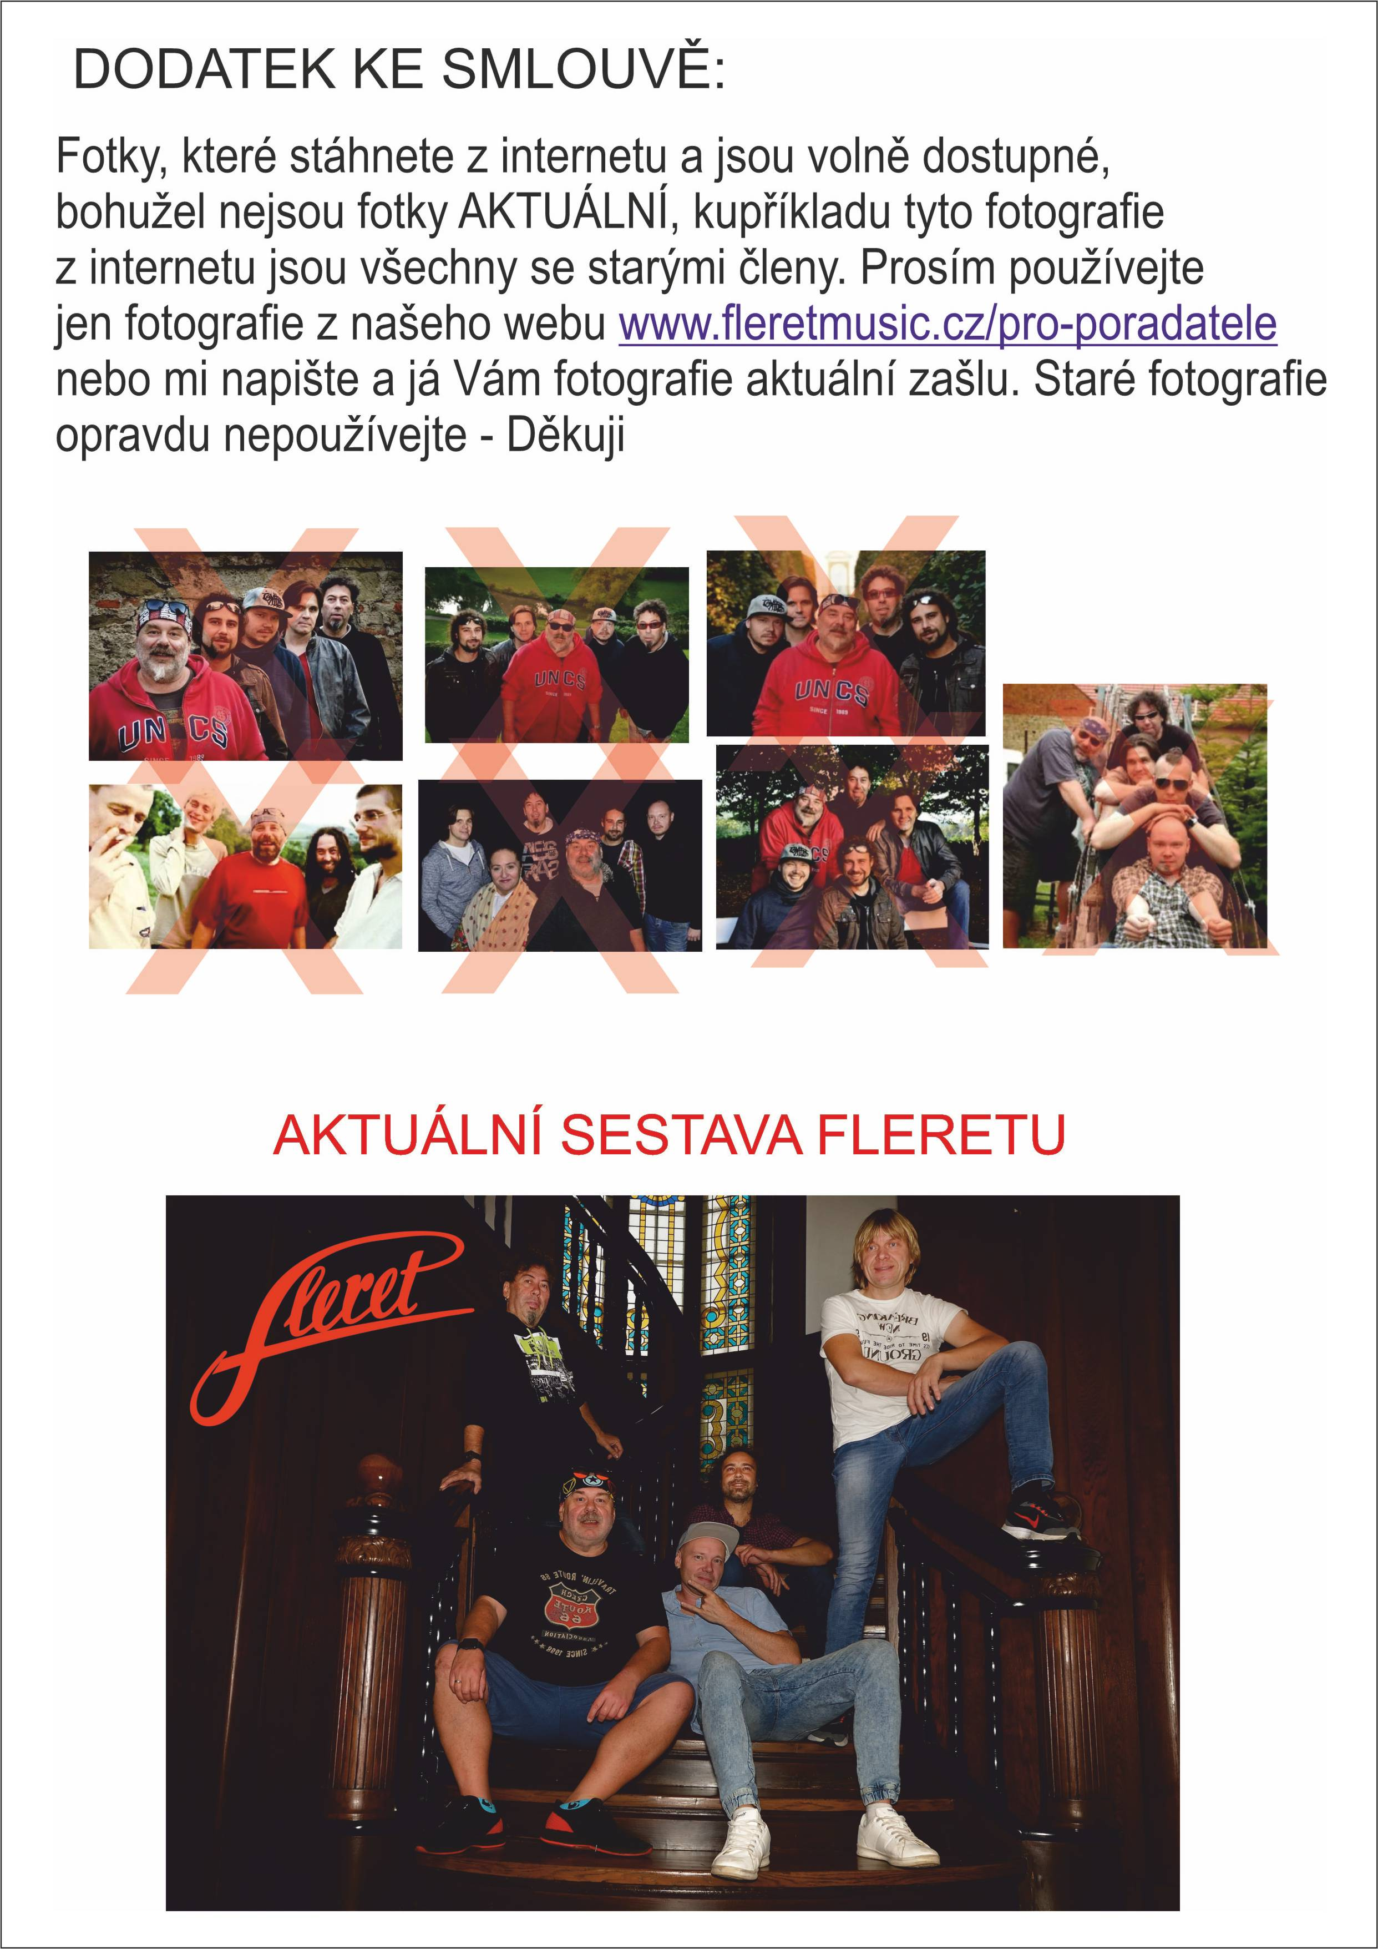

PROSÍM VYPLŇTE A POŠLETE MI S PODEPSANOU SMLOUVOU:

PŘESNÝ PŘÍJEZD K PODIU:

Z JAKÉ ULICE JE PŘÍJEZD K PODIU neboli vjezd do areálu:

KUDY SE NOSÍ APARATURA:

KAPELA JEZDÍ 5 AUTY – KDE ZAPARKOVAT AUTA:
ADRESA, POPIS:

ZVUKOVÁ ZKOUŠKA: (OD – DO)

ZAČÁTEK VYSTOUPENÍ OD:

KDO BUDE ZVUČIT AKCI:
JMÉNO:
TELEFON:
MOBIL:

OSOBA V DEN AKCE POVĚŘENÁ JEDNAT S KAPELOU:
JMÉNO:
MOBIL:

JE-LI SJEDNÁNO UBYTOVÁNÍ:
ADRESA:
MOBIL:

DĚKUJI

